Manual de Utilizare - Setări Aplicație - Buget
Secțiunea 'Setări Aplicație - Buget' permite configurarea parametrilor bugetari pentru unități specifice. Această funcționalitate include opțiuni pentru selectarea tipului de buget, gestionarea proiectelor bugetare și configurarea surselor de finanțare.

1. Navigarea în Secțiunea Setări Aplicație - Buget
- Accesați modulul **Buget** din meniul principal al aplicației.
- Selectați opțiunea **Setări Aplicație** pentru a accesa această interfață.
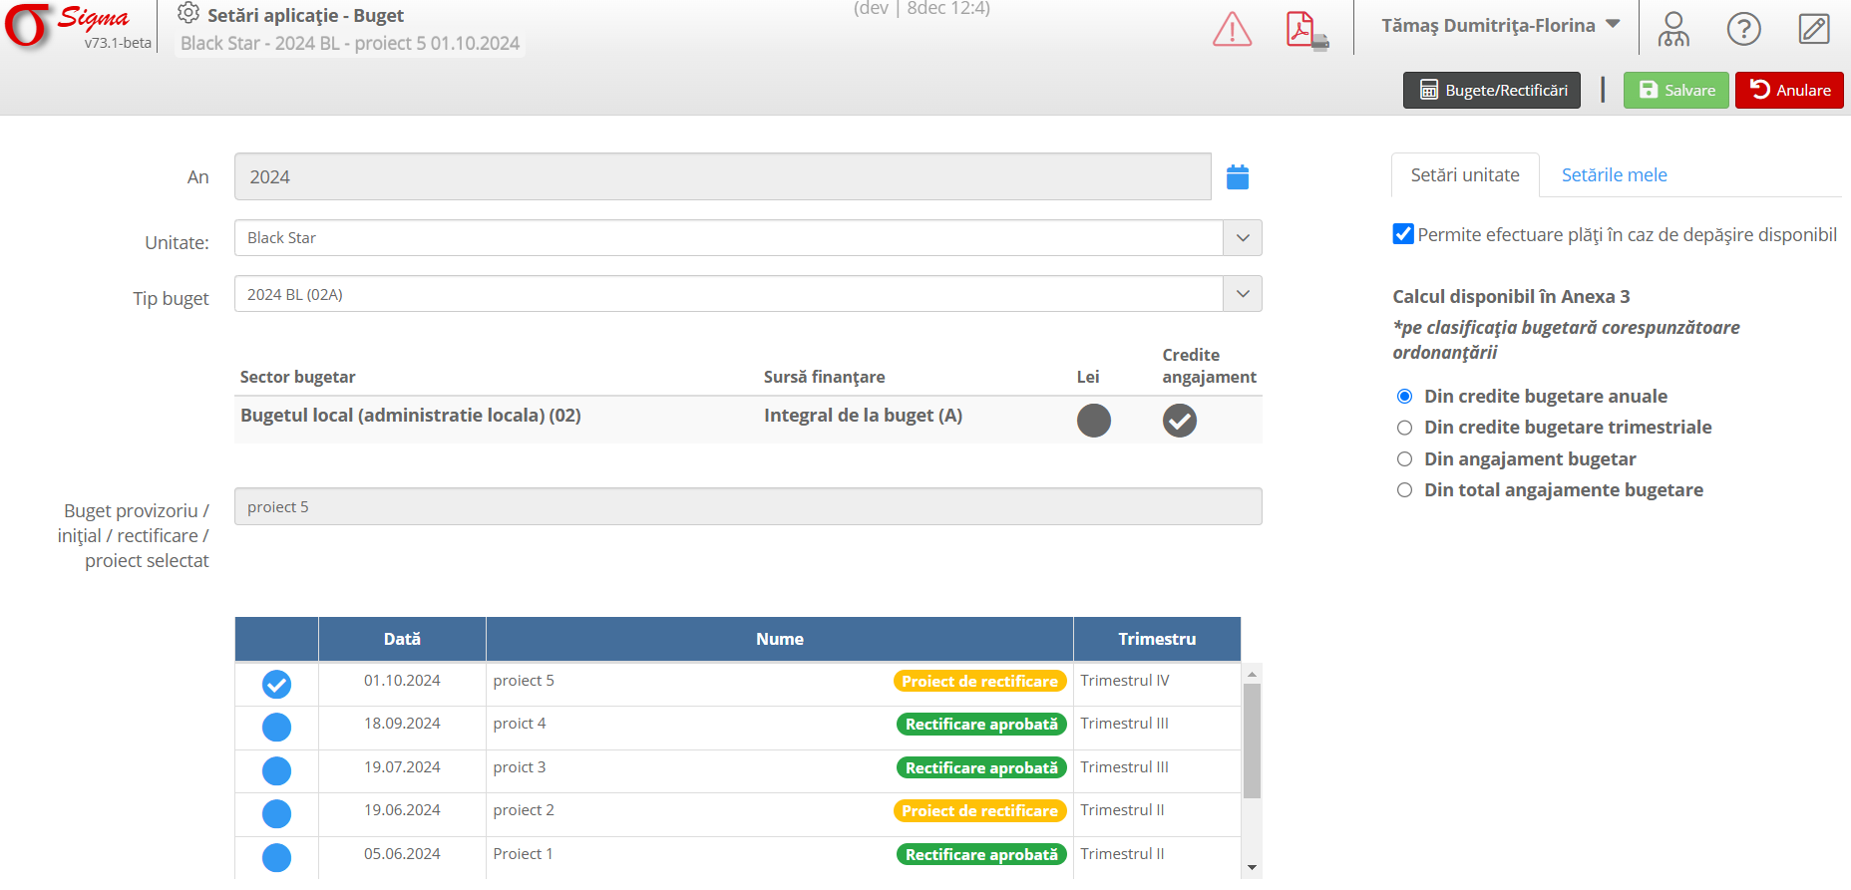

2. Funcționalități

2.1 Elemente principale ale interfeței
- **An**: Permite selectarea anului pentru care se configurează bugetul.
- **Unitate**: Selectați unitatea administrativă pentru care se aplică setările.
- **Tip Buget**: Alegeți tipul de buget din lista disponibilă (ex. 2024 BL).
- **Sector Bugetar**: Specificați sectorul bugetar și sursa de finanțare.
- **Buget provizoriu/inițial/rectificare/proiect selectat**: Permite alegerea unui proiect bugetar din lista afișată.

2.2 Setări suplimentare
- **Permite efectuarea plăți în caz de depășire disponibil**: Activarea acestei opțiuni permite gestionarea plăților chiar și în cazul depășirii disponibilului bugetar.
- **Calcul disponibil în Anexa 3**: Selectați metoda de calcul pentru disponibilul bugetar:
* Din credite bugetare anuale
* Din credite bugetare trimestriale
* Din angajament bugetar
* Din total angajamente bugetare.

3. Proceduri Exemplificative

3.1 Configurare setări bugetare
1. Selectați anul și unitatea administrativă dorite.
2. Alegeți tipul de buget și sectorul bugetar corespunzător.
3. Selectați proiectul bugetar dorit din lista afișată.
4. Configurați opțiunile suplimentare, cum ar fi metoda de calcul pentru disponibilul bugetar.
5. Apăsați butonul **Salvare** pentru a aplica modificările.

3.2 Gestionare proiecte bugetare
1. Selectați proiectul bugetar dorit din lista afișată.
2. Vizualizați detalii despre proiect, inclusiv data și starea acestuia (ex. rectificare aprobată, proiect de rectificare).
3. Modificați setările sau salvați modificările după caz.

4. Avertizări și Notificări
- Asigurați-vă că ați selectat corect unitatea și tipul de buget înainte de salvare.
- Verificați dacă opțiunea de depășire disponibil este necesară pentru scenariul dumneavoastră bugetar.

